2-А класс ИЗО 31.04.2020
Тема «Моя семья – забота и любовь
Цель: нарисовать сцену семейной жизни, где есть взрослые и дети. Рекомендую на фоне природы. Прогулка в парке, летом на море. Можно включить бабушку, дедушку. Использовать семейное фото.
Примеры детских работ
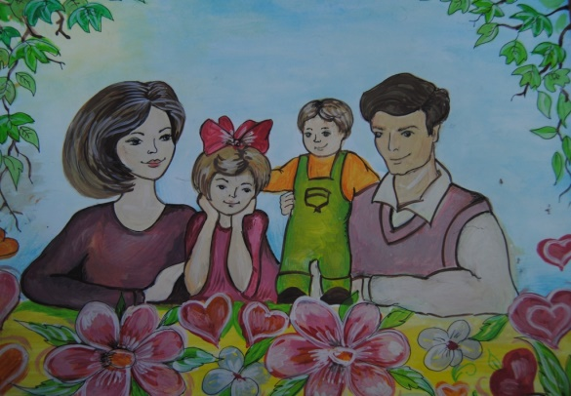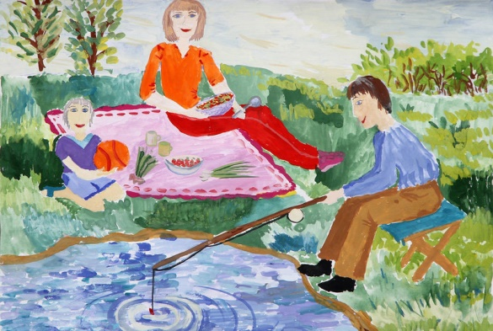
Порядок выполнения работы
- Рассмотреть таблицы и выделить пропорции (она определяется по количеству раз размера головы в размере фигуры.
А) ¼, б) 1/5, в) 1/6. Взрослые -1/7 до стопы.
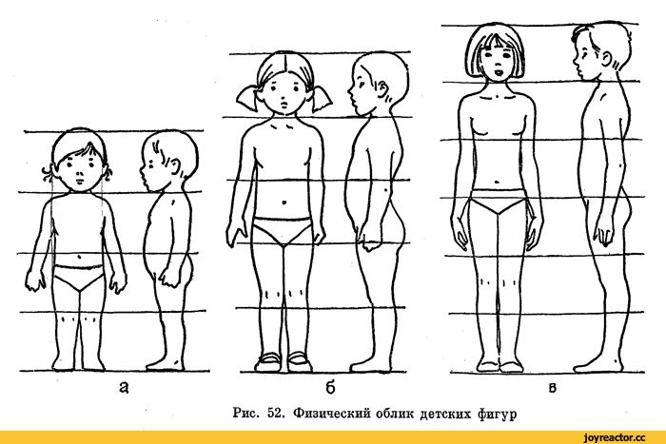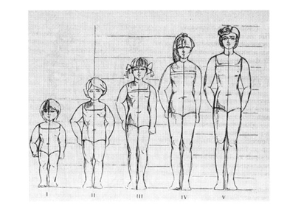
- Нарисовать композицию (карандаш)
- Раскрасить красками.
- Работу принести в пятницу в школу или переслать фото.

